Budownictwo w 1 kwartale 2026 r.
W 1 kwartale 2026 r. odnotowano spadek, w skali roku, liczby mieszkań oddanych do użytkowania oraz których budowę rozpoczęto. Wzrosła natomiast liczba mieszkań objętych wydanymi pozwoleniami. Powierzchnia użytkowa planowanych do wybudowania oraz przekazanych do eksploatacji budynków niemieszkalnych była niższa niż przed rokiem.
0,8%
Spadek liczby mieszkań
oddanych do użytkowania
w stosunku do poprzedniego roku

Efekty rzeczowe budownictwa mieszkaniowego
W 1 kwartale 2026 r. powierzchnia mieszkań oddanych do użytkowania wzrosła o 1,2% w skali roku
W pierwszych trzech miesiącach 2026 r. oddano do użytkowania 45,5 tys. mieszkań, tj. o 0,3 tys. mniej niż w poprzednim roku. Ich powierzchnia użytkowa wyniosła 4,2 mln m² – o 48,9 tys. m² więcej.
Przeciętna powierzchnia użytkowa nowo oddanych mieszkań ukształtowała się na poziomie 92,5 m² (w 1 kwartale 2025 r. – 90,8 m²), przy czym w budynkach jednorodzinnych było to 129,0 m², a w wielorodzinnych 51,5 m².
Najwięcej nowych mieszkań wybudowano w województwach mazowieckim (20,2% ogółu), dolnośląskim (10,6%) i małopolskim (10,5%), najmniej – w opolskim (1,9%).
Wskaźnik nasilenia budownictwa mieszkaniowego dla kraju, wyrażony liczbą mieszkań oddanych do użytkowania w przeliczeniu na 1 tys. ludności, wyniósł 1,2. Najwyższe jego wartości zaobserwowano w województwach dolnośląskim i mazowieckim (po 1,7), najniższe natomiast w warmińsko-mazurskim i zachodniopomorskim (po 0,8).
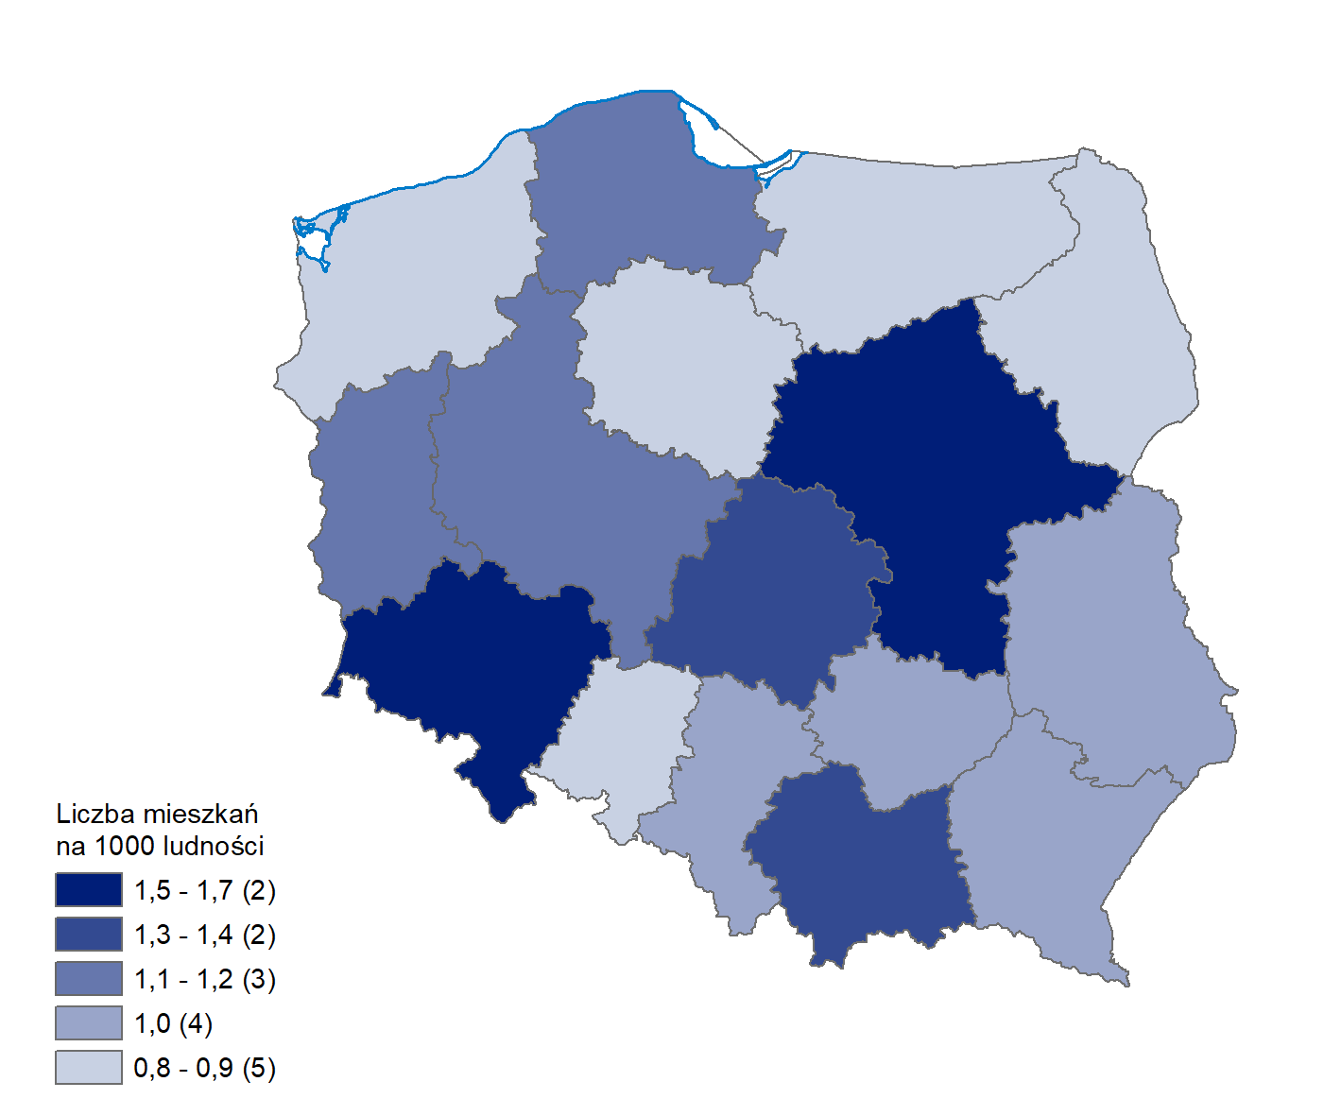
Mapa 1. Mieszkania oddane do użytkowania w 1 kwartale 2026 r. w przeliczeniu
na 1 tys. ludności

Udziały mieszkań oddanych do użytkowania w 1 kwartale 2026 r. przez deweloperów i inwestorów indywidualnych (odpowiednio 58,0% i 39,2%) były zbliżone do zanotowanych rok wcześniej. W pozostałych formach, tj.: spółdzielczej, komunalnej, społecznej czynszowej i zakładowej, przekazano łącznie 2,8% mieszkań.
Tablica 1. Mieszkania oddane do użytkowania w 1 kwartale 2026 r. według form budownictwa
Formy budownictwa  a ― w liczbach  bezwzględnych  b ― 1 kw. 2025 = 100 |  | Mieszkania | Izby |  | Powierzchnia użytkowa  mieszkań w m²
 |  | Mieszkania | ogółem | przeciętnie na  1 mieszkanie | ogółem | przeciętna  1 mieszkania
OGÓŁEM | a | 45 540 | 175 211 | 3,8 | 4 213 416 | 92,5
OGÓŁEM | b | 99,2 | 100,5 | 100,0 | 101,2 | 101,9
Indywidualne | a | 17 859 | 94 464 | 5,3 | 2 494 924 | 139,7
Indywidualne | b | 105,6 | 104,9 | 100,0 | 104,2 | 98,7
Przeznaczone na  sprzedaż lub  wynajem | a | 26 431 | 77 316 | 2,9 | 1 658 178 | 62,7
Przeznaczone na  sprzedaż lub  wynajem | b | 95,5 | 95,2 | 100,0 | 97,1 | 101,6
w tym na wynajem | a | 218 | . | . | 11 831 | 54,3
w tym na wynajem | b | 126,0 | . | . | 121,0 | 96,1
Spółdzielcze | a | 194 | 505 | 2,6 | 9 688 | 49,9
Spółdzielcze | b | 95,1 | 94,4 | 100,0 | 95,8 | 100,6
Komunalne | a | 70 | 161 | 2,3 | 3 146 | 44,9
Komunalne | b | 23,2 | 21,0 | 92,0 | 23,1 | 99,6
Społeczne czynszowe | a | 885 | 2 580 | 2,9 | 43 791 | 49,5
Społeczne czynszowe | b | 119,6 | 143,7 | 120,8 | 117,9 | 98,6
Zakładowe | a | 101 | 185 | 1,8 | 3 689 | 36,5
Zakładowe | b | 259,0 | 377,6 | 138,5 | 339,4 | 130,8
Kropka ( . ) – oznacza: brak informacji, konieczność zachowania tajemnicy statystycznej lub że wypełnienie pozycji jest niemożliwe albo niecelowe.
Największe udziały budownictwa przeznaczonego na sprzedaż lub wynajem w ogólnej liczbie nowo oddanych mieszkań odnotowano w województwach dolnośląskim i mazowieckim (odpowiednio 73,1% i 69,2%). Dla budownictwa realizowanego na własne potrzeby najwyższe odsetki obserwowano w województwach: podkarpackim (56,0% ogółu mieszkań), świętokrzyskim (53,3%) oraz podlaskim i kujawsko-pomorskim (po 50,8%).
Udział mieszkań oddanych do użytkowania wyposażonych w instalacje sanitarno-techniczne kształtował się następująco:
- wodociąg z sieci posiadało 93,8% mieszkań;
- kanalizację z odprowadzeniem do sieci – 76,7%;
- centralną sieć grzewczą – 32,2%;
- ciepłą wodę z elektrociepłowni, ciepłowni lub kotłowni osiedlowej – 32,2%;
- gaz z sieci – 33,2%.
Do eksploatacji przekazano w omawianym okresie 21,8 tys. nowych budynków mieszkalnych, wśród których budynki jednorodzinne stanowiły 97,7%. Dominującą metodą ich wznoszenia była technologia tradycyjna udoskonalona, którą zastosowano w 98,0% ogółu nowo wybudowanych budynków mieszkalnych.
Liczba nowych budynków mieszkalnych oddanych do użytkowania w 1 kwartale 2026 r. zwiększyła się w skali roku o 2,2%

Tablica 2. Nowe budynki mieszkalne oddane do użytkowania w 1 kwartale 2026 r. według
rodzajów budynków i technologii wznoszenia
Wyszczególnienie | Budynki | Mieszkania | Przeciętna powierzchnia użytkowa mieszkań  w m² | Przeciętny czas trwania  budowy  w miesiącach
OGÓŁEM | 21 826 | 44 672 | 92,9 | 44,1
Rodzaj budynku
Jednorodzinny | 21 319 | 23 872 | 129,0 | 49,7
Wielorodzinny | 507 | 20 800 | 51,5 | 29,7
Technologia wznoszenia
Tradycyjna udoskonalona | 21 382 | 41 317 | 95,8 | 44,9
Monolityczna | 34 | 2 596 | 51,9 | 30,8
Wielkopłytowa | 10 | 144 | 57,5 | 26,0
Wielkoblokowa | 4 | 216 | 49,1 | 23,0
Konstrukcji drewnianych | 393 | 396 | 95,1 | 30,3
Inne | 3 | 3 | 64,3 | 13,5

Biorąc pod uwagę liczbę kondygnacji, najwięcej wybudowano budynków dwukondygnacyjnych (60,3%) i jednokondygnacyjnych (34,7%). Znalazło się w nich odpowiednio 34,7% i 17,4% ogółu mieszkań oddanych do użytkowania. Z kolei w budynkach o trzech i więcej kondygnacjach (5,0% nowych budynków) zlokalizowano 47,9% mieszkań.
Przeciętny czas trwania budowy nowego budynku mieszkalnego (liczony od daty jej rozpoczęcia do terminu oddania budynku do użytkowania) wyniósł 44,1 miesiąca, tj. zmniejszył się o 0,3 miesiąca w stosunku do analogicznego okresu ubiegłego roku. Średni czas budowy budynku wielorodzinnego był krótszy o 20 miesięcy niż jednorodzinnego (odpowiednio 29,7 i 49,7 miesiąca).
Mieszkania, których budowę rozpoczęto
W skali roku odnotowano spadek o 11,4% liczby mieszkań, których budowę rozpoczęto oraz wzrost o 8,8% liczby mieszkań, na których budowę wydano pozwolenia
W 1 kwartale 2026 r. rozpoczęto budowę 49,4 tys. mieszkań, tj. o 11,4% mniej niż w analogicznym okresie ubiegłego roku. Udział mieszkań realizowanych z przeznaczeniem na sprzedaż lub wynajem wyniósł 62,6%, a mieszkań w budownictwie indywidualnym 34,1%. Pozostałą część (łącznie 3,3%) stanowiły mieszkania: spółdzielcze, komunalne, społeczne czynszowe i zakładowe.
Mieszkania, na których budowę wydano pozwolenia
W analizowanym okresie wydano pozwolenia na budowę 68,7 tys. mieszkań o łącznej powierzchni użytkowej 5,9 mln m², tj. odpowiednio o 8,8% i 9,0% więcej niż rok wcześniej.
W nowych budynkach mieszkalnych powstanie 98,7% mieszkań, a pozostałe – w nowych budynkach niemieszkalnych, zbiorowego zamieszkania oraz w rozbudowywanych i przebudowywanych budynkach mieszkalnych i niemieszkalnych. Na budynki wielorodzinne (2,9% ogółu) przypadać będzie 51,7% lokali planowanych do budowy w nowych budynkach mieszkalnych.
Prognozowana w oparciu o wydane pozwolenia średnia powierzchnia mieszkań w budynkach jednorodzinnych wyniesie 119,9 m², a w wielorodzinnych 54,0 m².
Dla 61,6% nowych budynków mieszkalnych podstawą prawną wydania pozwoleń na budowę były miejscowe plany zagospodarowania przestrzennego.
Tablica 3. Nowe budynki mieszkalne, na których budowę wydano pozwolenia w 1 kwartale 2026 r.
Wyszczególnienie | Pozwolenia | Budynki | Mieszkania | Powierzchnia użytkowa  mieszkań w m²
 |  |  |  | ogółem | przeciętna  1 mieszkania
OGÓŁEM | 23 162 | 28 981 | 67 765 | 5 814 321 | 85,8
Jednorodzinne | 22 706 | 28 134 | 32 703 | 3 919 581 | 119,9
Wielorodzinne | 456 | 847 | 35 062 | 1 894 740 | 54,0
Mieszkania na sprzedaż lub wynajem stanowiły 68,6% mieszkań, na których budowę wydano pozwolenia, a indywidualne – 29,8%.
Efekty rzeczowe budownictwa niemieszkalnego
Łączna powierzchnia budynków niemieszkalnych oddanych do użytkowania spadła o 11,5% w stosunku do 1 kwartału poprzedniego roku
W 1 kwartale 2026 r. przekazano do eksploatacji 5,0 tys. nowych oraz rozbudowano 557 budynków niemieszkalnych (odpowiednio o 3,1% i 4,3% więcej niż w analogicznym okresie poprzedniego roku). Łączna powierzchnia użytkowa nowych i rozbudowanych budynków niemieszkalnych wyniosła 3,1 mln m² (o 11,5% mniej w porównaniu z 1 kwartałem 2025 r.). W strukturze powierzchni budynków oddanych do użytkowania przeważały budynki przemysłowe i magazynowe (45,6%), pozostałe budynki niemieszkalne (22,2%) oraz budynki handlowo-usługowe (13,3%).
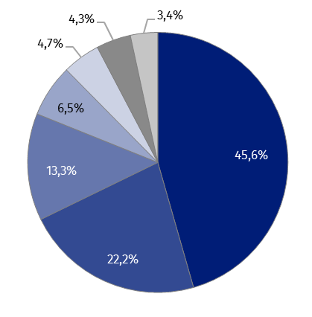
Wykres 1. Struktura powierzchni użytkowej budynków niemieszkalnych oddanych do użytkowania w 1 kwartale 2026 r.
- budynki przemysłowe i magazynowe (PKOB 125)
- pozostałe budynki niemieszkalne (PKOB 127)
- budynki handlowo-usługowe (PKOB 123)
- ogólnodostępne obiekty kulturalne, budynki o charakterze edukacyjnym, budynki szpitali i zakładów opieki medycznej oraz budynki kultury fizycznej (PKOB 126)
- budynki biurowe (PKOB 122)
- hotele i budynki zakwaterowania turystycznego (PKOB 121)
- budynki transportu i łączności (PKOB 124)

W porównaniu z 1 kwartałem 2025 r. odnotowano spadek przekazanej do eksploatacji powierzchni użytkowej hoteli i budynków zakwaterowania turystycznego (o 42,8%) oraz budynków przemysłowych i magazynowych (o 25,1%). Największą powierzchnię użytkową oddanych budynków niemieszkalnych odnotowano w województwach: mazowieckim (539,0 tys. m²), śląskim (346,2 tys. m²) i wielkopolskim (312,3 tys. m²), a najmniejszą w: lubuskim (44,6 tys. m²), świętokrzyskim (56,0 tys. m²) i warmińsko-mazurskim (71,5 tys. m²). Największe spadki powierzchni w skali roku obserwowano w województwach: lubuskim (o 60,0%), łódzkim (o 38,5%), dolnośląskim (o 36,8%) i warmińsko-mazurskim (o 34,3%).
Wykres 2. Powierzchnia użytkowa budynków niemieszkalnych oddanych do użytkowania
w 1 kwartale 2026 r. według województw
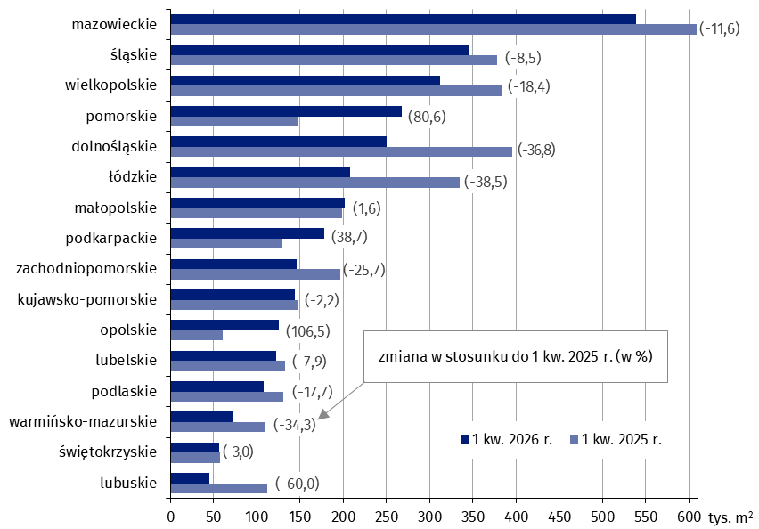

Budynki biurowe
Łączna powierzchnia przekazanych do eksploatacji budynków biurowych wzrosła w skali roku o 44,3%
W 1 kwartale 2026 r. oddano do użytkowania 85 nowych (o 22,0% mniej niż w analogicznym okresie 2025 r.) oraz 25 rozbudowanych budynków biurowych (o 56,3% więcej). Powierzchnia użytkowa nowych budynków wyniosła 130,8 tys. m² (wzrost o 34,5%), natomiast rozbudowanych 14,2 tys. m² (wzrost o 343,4%). Największe udziały w łącznej powierzchni miały województwa: dolnośląskie (23,1% wartości krajowej), mazowieckie (16,0%) i śląskie (13,3%), a najmniejsze: lubuskie (0,3%), lubelskie (0,8%) i podkarpackie (1,0%).
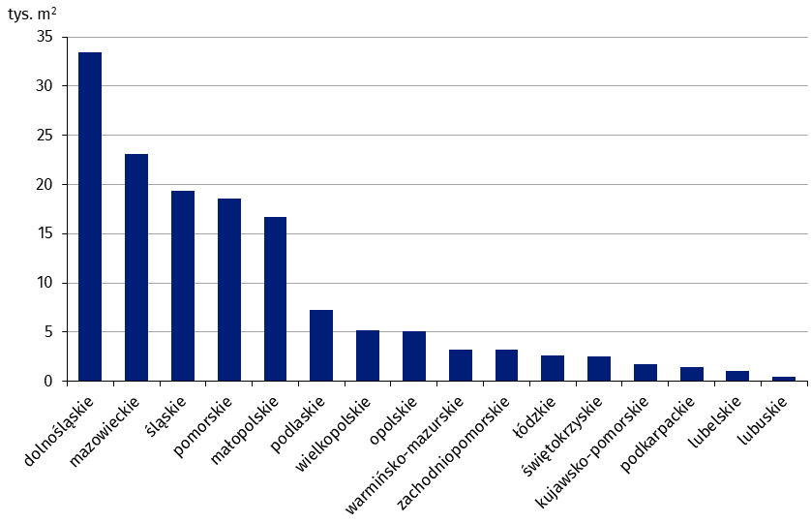
Wykres 3. Powierzchnia użytkowa budynków biurowych oddanych do użytkowania
w 1 kwartale 2026 r. według województw

Budynki handlowo-usługowe
W 1 kwartale 2026 r. łączna powierzchnia oddanych do użytkowania budynków handlowo-usługowych wzrosła, w porównaniu z poprzednim rokiem, o 18,4%
W omawianym okresie przekazano do eksploatacji 461 nowych budynków handlowo-usługowych (spadek w skali roku o 5,3%), rozbudowano natomiast 113 budynków (wzrost o 11,9%). Powierzchnia użytkowa nowych budynków osiągnęła wartość 372,4 tys. m² (o 19,7% więcej niż rok wcześniej), rozbudowanych – 42,7 tys. m² (wzrost o 8,5%). Największą powierzchnię oddano do użytkowania w województwie mazowieckim i śląskim (odpowiednio 17,8% i 14,1% udziału w kraju), a najmniejszą w warmińsko-mazurskim (0,4%) i opolskim (0,9%).
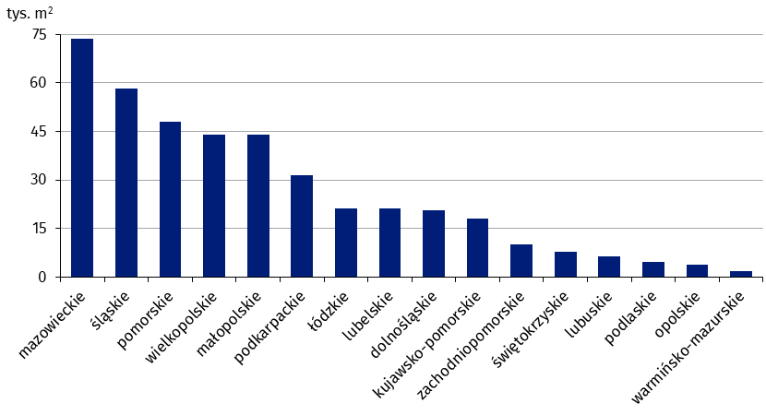
Wykres 4. Powierzchnia użytkowa budynków handlowo-usługowych oddanych do
użytkowania w 1 kwartale 2026 r. według województw

Budynki przemysłowe
Łączna powierzchnia przekazanych do eksploatacji budynków przemysłowych spadła o 24,8% w skali roku
Przekazano do eksploatacji 176 nowych (o 19,6% mniej w porównaniu z analogicznym okresem 2025 r.) oraz rozbudowano 70 budynków przemysłowych (wzrost o 6,1%). Powierzchnia użytkowa nowych budynków wyniosła 553,6 tys. m², natomiast rozbudowanych 72,6 tys. m² (odpowiednio o 25,4% i 20,0% mniej w stosunku do poprzedniego roku). Największe udziały w ogólnej powierzchni budynków przemysłowych zanotowano w województwach: pomorskim (17,8%), podkarpackim (13,5%), opolskim (11,8%), śląskim i mazowieckim (po 10,9%), a najmniejsze w: lubelskim (0,7%), lubuskim (0,9%) i podlaskim (1,1%).
Wykres 5. Powierzchnia użytkowa budynków przemysłowych oddanych do użytkowania
w 1 kwartale 2026 r. według województw
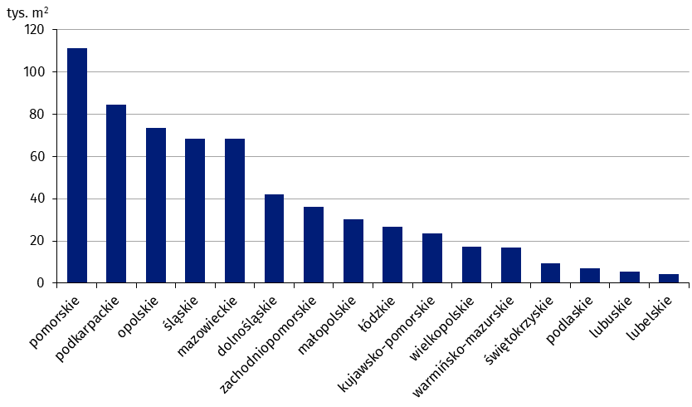

Budynki magazynowe
W 1 kwartale 2026 r. łączna powierzchnia oddanych do użytkowania budynków magazynowych spadła o 25,2% w skali roku
W analizowanym okresie oddano 533 nowe oraz 67 rozbudowanych budynków magazynowych (odpowiednio o 4,7% mniej oraz 28,8% więcej niż przed rokiem). Powierzchnia użytkowa nowych budynków wyniosła 694,2 tys. m² (spadek o 31,2%), natomiast rozbudowanych 101,4 tys. m² (wzrost o 84,0%). Największą łączną powierzchnię odnotowano w województwach: mazowieckim (20,0% udziału w kraju), śląskim (14,9%), dolnośląskim (13,7%) i wielkopolskim (10,7%), a najmniejszą w: lubuskim (1,2%), zachodniopomorskim (1,5%) i świętokrzyskim (1,6%).
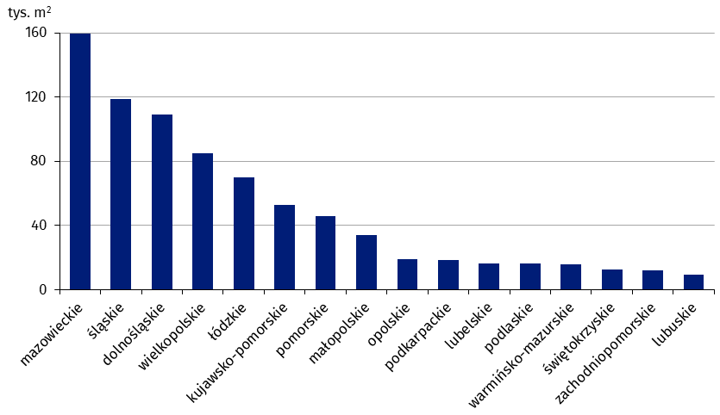
Wykres 6. Powierzchnia użytkowa budynków magazynowych oddanych do użytkowania
w 1 kwartale 2026 r. według województw

Budynki gospodarstw rolnych
Łączna powierzchnia przekazanych do eksploatacji w 1 kwartale 2026 r. budynków gospodarstw rolnych zwiększyła się o 2,0% w skali roku
Wybudowano 1,4 tys. nowych (o 3,5% mniej niż rok wcześniej) i rozbudowano 109 budynków gospodarstw rolnych (spadek o 24,8%). Powierzchnia użytkowa nowych budynków wyniosła 591,1 tys. m² (o 6,0% więcej niż w 1 kwartale 2025 r.), natomiast rozbudowanych 31,9 tys. m² (spadek o 40,3%). Największe udziały w łącznej powierzchni zaobserwowano w województwach mazowieckim (24,0% wartości krajowej) i wielkopolskim (19,2%), a najmniejsze w: podkarpackim (1,3%), pomorskim (1,4%) oraz świętokrzyskim i śląskim (po 1,7%).
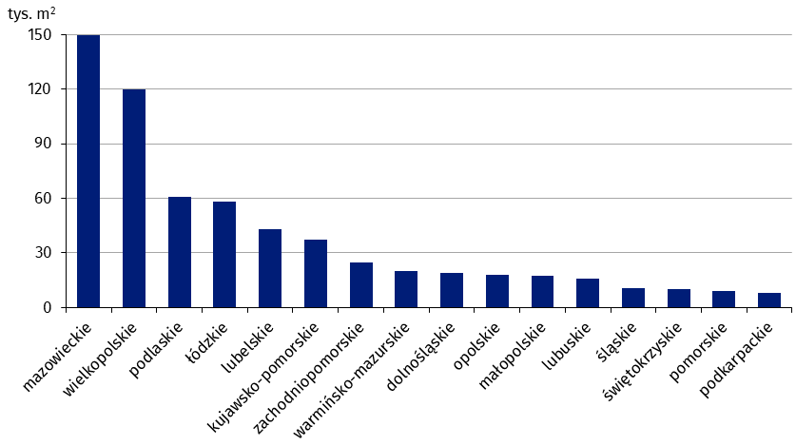
Wykres 7. Powierzchnia użytkowa budynków gospodarstw rolnych oddanych do użytkowania w 1 kwartale 2026 r. według województw

Pozwolenia na budowę nowych budynków niemieszkalnych
Powierzchnia budynków przemysłowych i magazynowych miała największy udział w planowanej do wybudowania powierzchni niemieszkalnej
W 1 kwartale 2026 r. wydano pozwolenia na budowę 7,3 tys. nowych budynków niemieszkalnych o łącznej powierzchni użytkowej 3,9 mln m² (odpowiednio wzrost o 6,9% i spadek o 2,3% w stosunku do analogicznego okresu poprzedniego roku). Dla 55,3% tych budynków podstawę prawną wydania pozwoleń na budowę stanowiły miejscowe plany zagospodarowania przestrzennego. W strukturze powierzchni użytkowej dominowały budynki przemysłowe i magazynowe (42,9%) oraz pozostałe budynki niemieszkalne (23,1%).
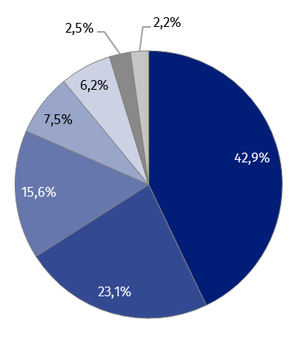
Wykres 8. Struktura powierzchni użytkowej nowych budynków niemieszkalnych, na których budowę wydano pozwolenia w 1 kwartale 2026 r.
- budynki przemysłowe i magazynowe (PKOB 125)
- pozostałe budynki niemieszkalne (PKOB 127)
- budynki handlowo-usługowe (PKOB 123)
- hotele i budynki zakwaterowania turystycznego (PKOB 121)
- ogólnodostępne obiekty kulturalne, budynki o charakterze edukacyjnym, budynki szpitali i zakładów opieki medycznej oraz budynki kultury fizycznej (PKOB 126)
- budynki biurowe (PKOB 122)
- budynki transportu i łączności (PKOB 124)

W skali roku spadła planowana do wybudowania powierzchnia budynków biurowych (o 34,0%), transportu i łączności (o 24,6%), ogólnodostępnych obiektów kulturalnych, budynków o charakterze edukacyjnym, budynków szpitali i zakładów opieki medycznej oraz budynków kultury fizycznej (o 20,1%), hoteli i budynków zakwaterowania turystycznego (o 12,6%), a także pozostałych budynków niemieszkalnych (o 3,2%).
W oparciu o wydane w 1 kwartale 2026 r. pozwolenia należy oczekiwać, że największa powierzchnia nowych budynków niemieszkalnych powstanie w województwach: mazowieckim (803,0 tys. m²), wielkopolskim (493,2 tys. m²), małopolskim (334,3 tys. m²), dolnośląskim (322,2 tys. m²) i śląskim (305,6 tys. m²), a najmniejsza w: opolskim (67,4 tys. m²), warmińsko-mazurskim (90,9 tys. m²) oraz świętokrzyskim (105,7 tys. m²). W skali roku największe spadki planowanej powierzchni odnotowano w województwach: kujawsko-pomorskim (o 47,4%), świętokrzyskim (o 44,9%), podkarpackim (o 36,1%) i pomorskim (o 35,6%).
Wykres 9. Powierzchnia użytkowa nowych budynków niemieszkalnych, na których budowę wydano pozwolenia w 1 kwartale 2026 r. według województw
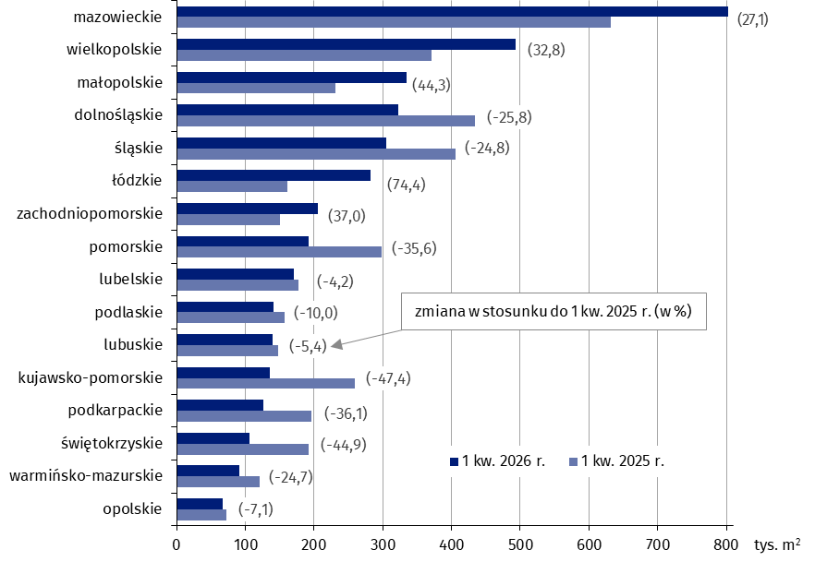

W 1 kwartale 2026 r. wydano 7,1 tys. pozwoleń na budowę nowych obiektów inżynierii lądowej i wodnej (o 8,8% mniej niż w analogicznym okresie poprzedniego roku). Na podstawie miejscowych planów zagospodarowania przestrzennego wydano 55,1% pozwoleń dotyczących budowy obiektów inżynierii lądowej i wodnej.

W przypadku cytowania danych Głównego Urzędu Statystycznego prosimy o zamieszczenie informacji: „Źródło danych GUS”, a w przypadku publikowania obliczeń dokonanych na danych opublikowanych przez GUS prosimy o zamieszczenie informacji: „Opracowanie własne na podstawie danych GUS”.
Opracowanie merytoryczne:  Urząd Statystyczny w Lublinie  Dyrektor dr Krzysztof Markowski  Tel: 695 255 301 | Rozpowszechnianie:  Wydział Prasowy  Tel. komórkowy: +48 695 255 032  Tel. stacjonarne: +48 22 608 38 04, +48 22 449 41 45, +48 22 608 30 09  e-mail: obslugaprasowa@stat.gov.pl

stat.gov.pl

@GUS_STAT

@GlownyUrzadStatystyczny

@gus_stat

@GłównyUrządStatystycznyGUS

@Główny Urząd Statystyczny
Powiązane opracowania
Biuletyn Statystyczny
Sytuacja społeczno-gospodarcza kraju
Efekty działalności budowlanej
Budownictwo mieszkaniowe
Temat dostępny w bazach danych
Dziedzinowe Bazy Wiedzy
Bank Danych Lokalnych
Ważniejsze pojęcia dostępne w słowniku
Budynek oddany do użytkowania
Budynek mieszkalny oddany do użytkowania
Budynek niemieszkalny oddany do użytkowania
Mieszkania, których budowę rozpoczęto
Obiekty inżynierii lądowej i wodnej
Pozwolenie na budowę i zgłoszenie z projektem budowlanym
Powierzchnia użytkowa budynku

Dane wstępne; mogą ulec zmianie po opracowaniu danych ostatecznych.
Liczba ludności – stan na 30.06.2025 r.
Forma budownictwa - „przeznaczone na sprzedaż lub wynajem”.
Dane dotyczące liczby budynków odnoszą się do budynków oddanych w całości lub jako pierwsza część. W przypadku przeciętnego czasu budowy nowych budynków mieszkalnych, a także liczby i powierzchni użytkowej znajdujących się w nich mieszkań, ujęto również dane dotyczące budynków oddanych jako kolejna lub ostatnia część.
Łącznie ze zgłoszeniami z projektem budowlanym oraz uproszczoną procedurą dla budynków mieszkalnych jednorodzinnych.
Dane prezentowane są łącznie z budynkami mieszkalnymi jednorodzinnymi nieprzystosowanymi do stałego zamieszkania.
Pełna nazwa klasy PKOB brzmi: Zbiorniki, silosy i budynki magazynowe.

